"بسمه تعالی"

پروژه ایجاد Data Warehouse فروش و حمل و نقل

درس : داده کاوی

استاد : جناب آقای دکتر احمدی

تهیه کننده : فرخنده زینالی آق قلعه

شماره دانشجویی : 9611274

بهار 98

**مراحل ساخت**

1. **ساخت Database:**

با توجه به دیاگرام داده شده در صورت مسئله، پایگاه داده مورد نظر با استفاده از نرم افزار Microsoft SQL Server Management Studio ساخته شد که لیست جداول به همراه فیلد های آن ها به شرح زیر می باشد:

* **DimBranch: جدول شعب**
  + BranchId: شناسه (کلید اصلی)
  + BranchName: نام شعبه
  + BranchType: نوع شعبه (کلید خارجی از جدول انواع شعبه)
* **DimBranchType: جدول انواع شعبه**
  + TypeId: شناسه (کلید اصلی)
  + TypeName: عنوان
* **DimBrand: جدول برند ها**
  + Id: شناسه (کلید اصلی)
  + BrandName: عنوان برند
* **DimItem: جدول آیتم ها**
  + ItemId: شناسه (کلید اصلی)
  + ItemName: نام آیتم
  + SupplierType: تامین کننده آیتم (کلید خارجی از جدول تامین کنندگان)
  + Brand: برند آیتم (کلید خارجی از جدول برند ها)
  + ItemType: نوع آیتم (کلید خارجی از جدول انواع آیتم)
* **DimItemType: جدول انواع آیتم ها**
  + Id: شناسه (کلید اصلی)
  + TypeName: عنوان
* **DimLocation: جدول آدرس ها**
  + LocationId: شناسه آدرس (کلید اصلی)
  + Street: خیابان
  + City: شهر
  + ProvinceOrState: استان یا ایالت
  + Country: کشور
* **DimShipper: جدول حمل کنندگان**
  + ShipperId: شناسه حمل کننده (کلید اصلی)
  + ShipperName: نام حمل کننده
  + LoacionId: آدرس حمل کننده (کلید خارجی از جدول آدرس ها)
  + ShipperType: نوع حمل کننده
* **DimSupplierType: جدول تامین کنندگان**
  + TypeId: شناسه تامین کننده (کلید اصلی)
  + TypeName: نام تامین کننده
* **DimTime: جدول زمان**
  + TimeId: شناسه زمان (کلید اصلی)
  + MiladiDate: تاریخ میلادی
  + PersianDate: تاریخ شمسی
  + Day: روز
  + DayOfTheWeek: اندیس روز هفته
  + DayOfTheWeekName: نام انگلیسی روز هفته
  + DayOfTheWeekPersianName: نام فارسی روز هفته
  + Month: ماه
  + MonthName: نام ماه فارسی
  + Quarter: فصل
  + QuarterName: نام فصل
  + Year: سال
* **FactSales: جدول فروش**
  + Id: شناسه (کلید اصلی)
  + TimeId: زمان (کلید خارجی از جدول زمان)
  + ItemId: آیتم (کلید خارجی از جدول آیتم)
  + BranchId: شعبه (کلید خارجی از جدول شعب)
  + LocationId: آدرس (کلید خارجی از جدول آدرس ها)
  + UnitsSold: تعداد فروش
  + DollarsSold: مبلغ فروش
  + AvgSales: متوسط فروش
* **FactShipping: جدول حمل و نقل**
  + Id: شناسه (کلید اصلی)
  + TimeId: زمان (کلید خارجی از جدول زمان)
  + ItemId: آیتم (کلید خارجی از جدول آیتم)
  + ShipperId: حمل کننده (کلید خارجی از جدول حمل کنندگان)
  + FromLocationId: از آدرس (کلید خارجی از جدول آدرس ها)
  + ToLocationId: به آدرس (کلید خارجی از جدول آدرس ها)
  + DollarsCost: هزینه حمل
  + UnitsShipped: تعداد واحد حمل شده

با توج به فیلدها و ارتباطات میان جدول پایگاه داده ساخته شده، Diagram آن را در زیر مشاهده می کنید:

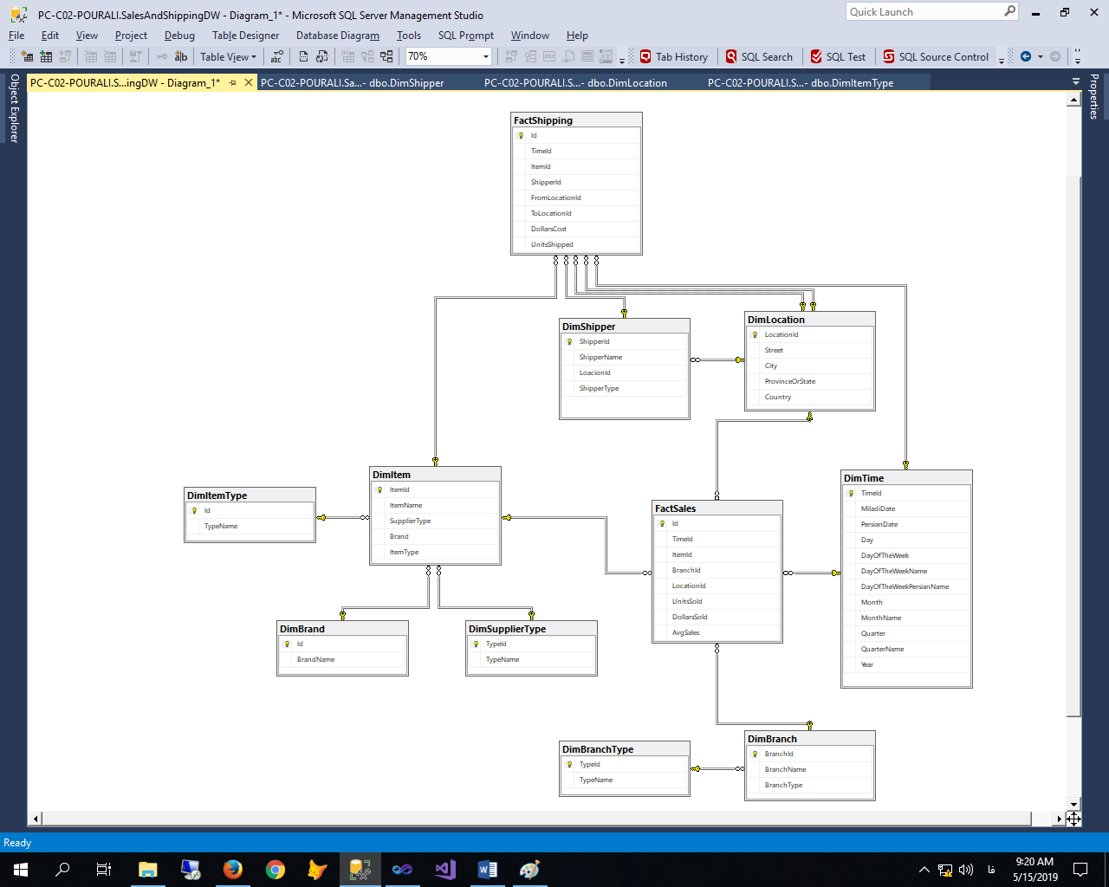

1. **ورود داده تستی:** پس از ساختن پایگاه داده یک سری داده تستی به شرح زیر در جداول پایگاه داده وارد شد:
   * داده های جداول زیر به صورت دستی در محیط Management Studio وارد شد:
     + DimBranch
     + DimBranchType
     + DimBrand
     + DimItem
     + DimItemType
     + DimLocation
     + DimShipper
     + DimSupplierType
   * داده های جدول زمان (DimTime) با استفاده از یک نرم افزار ویندوزی که شخصا با استفاده از Microsoft Visual Studio 2010 پیاده سازی شد به صورت اتوماتیک وارد پایگاه داده شد (تعداد 468 رکورد). نمای فرم ورود تاریخ و ثبت زمان ها در نرم افزار مذکور را در زیر مشاهده می کنید:

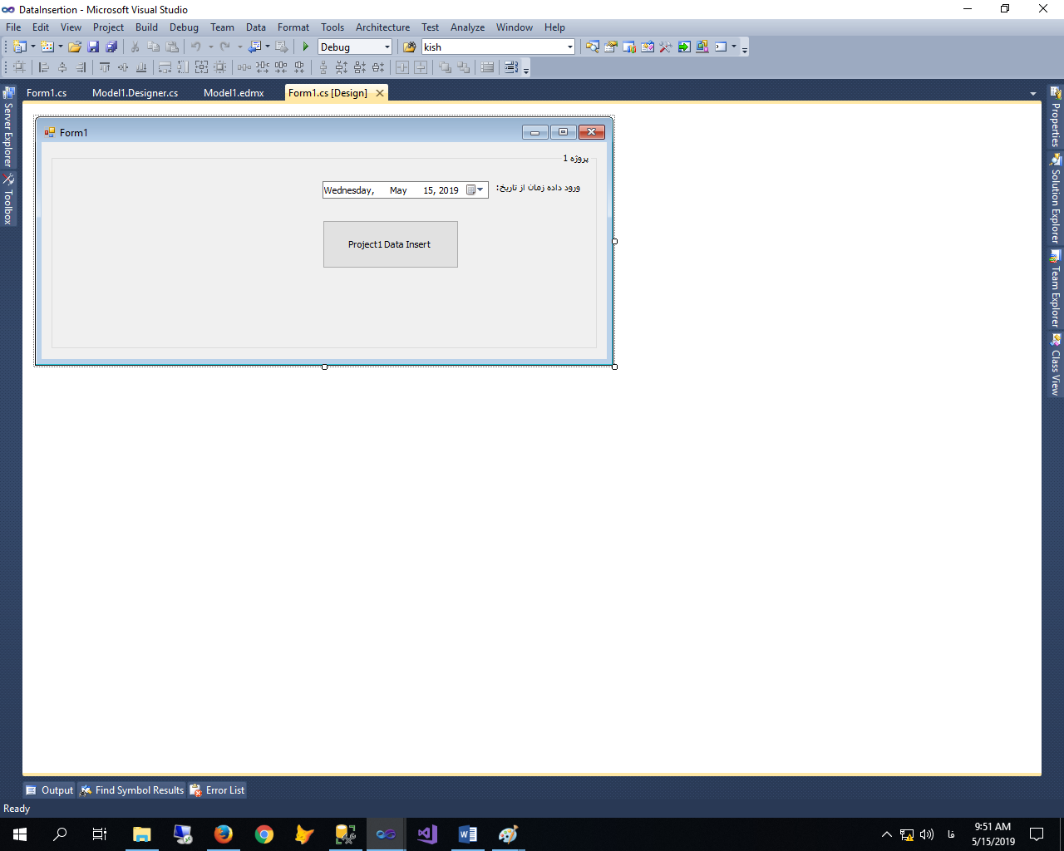

ضمنا سورس پروژه مذکور در پوشه DataInsertion موجود می باشد.

* + داده های جداول FactSales و FactShipping با استفاده از نرم افزار RedGate SQL Data Generator 4 و با توجه به داده های پیش نیاز در جداول دیگر به صورت اتوماتیک وارد پایگاه داده شد (تعداد 1000 رکورد برای هر جدول). نمایی از نرم افزار مذکور را در زیر مشاهده می کنید:

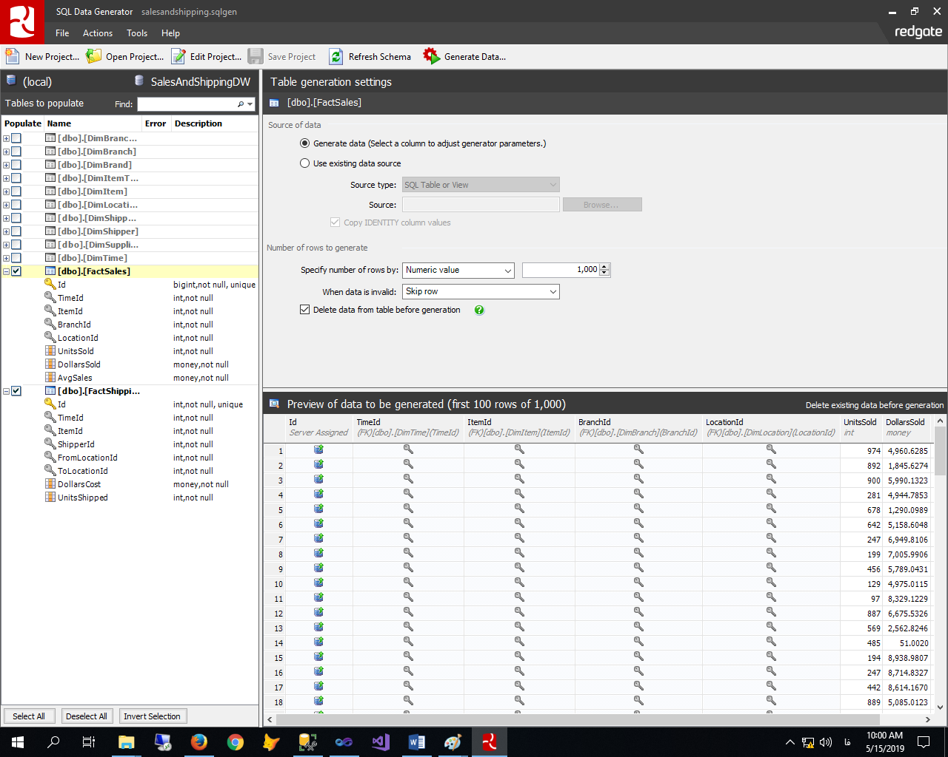

1. **ساخت پروژه DataSource:** پس از ساختن پایگاه داده و ورود داده های تستی می بایست یک DataSource جهت ساختن DataWarehouse آماده شود که این کار با استفاده از افزونه SQL Server Data Tools (SSDT) و در نرم افزار Microsoft Visual Studio 2015 به شرح زیر انجام شد. سورس این پروژه در پوشه SalesAndShippingProject قابل دریافت می باشد.
   * معرفی پایگاه داده در پروژه و ساخت View

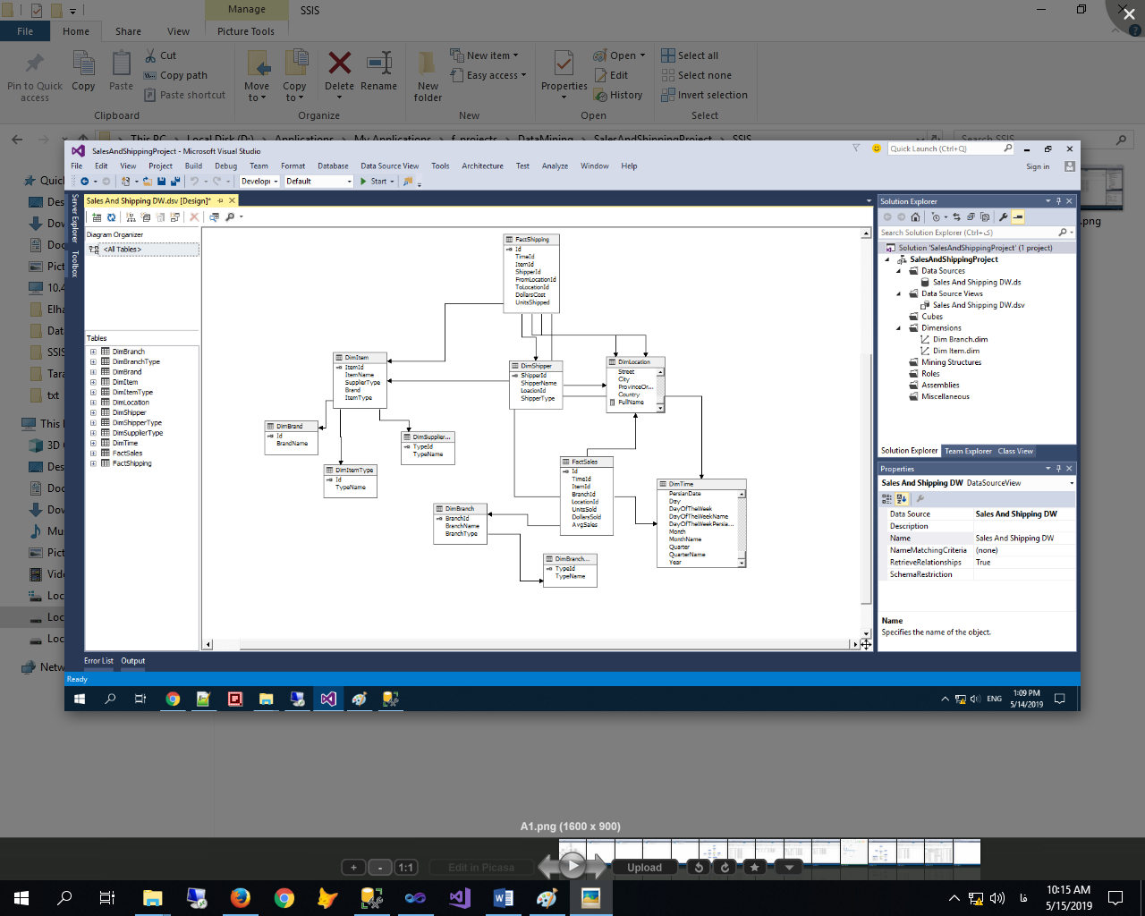

* + ساخت Dimension ها
    - Branch Dimension

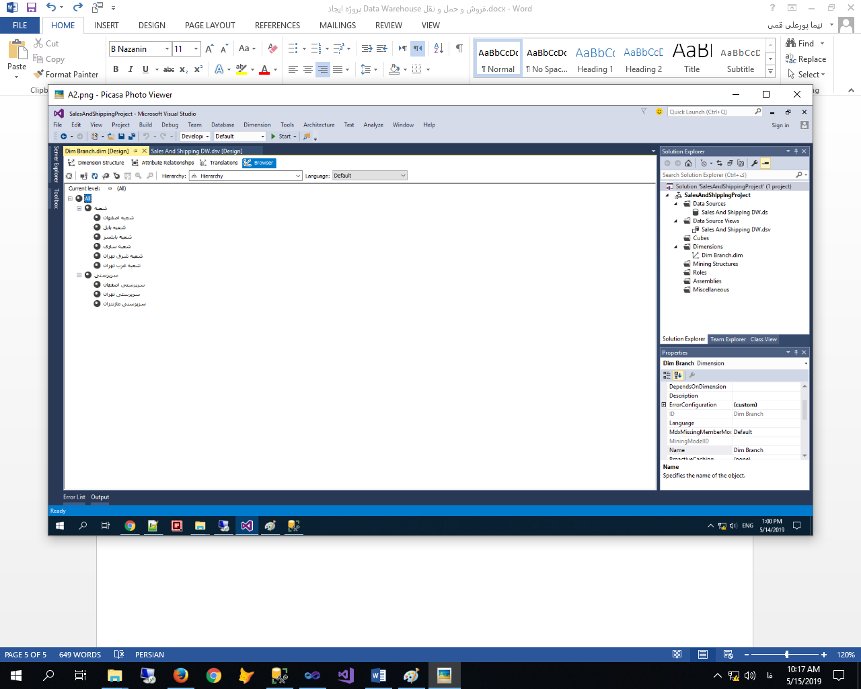

* + - Item Dimension

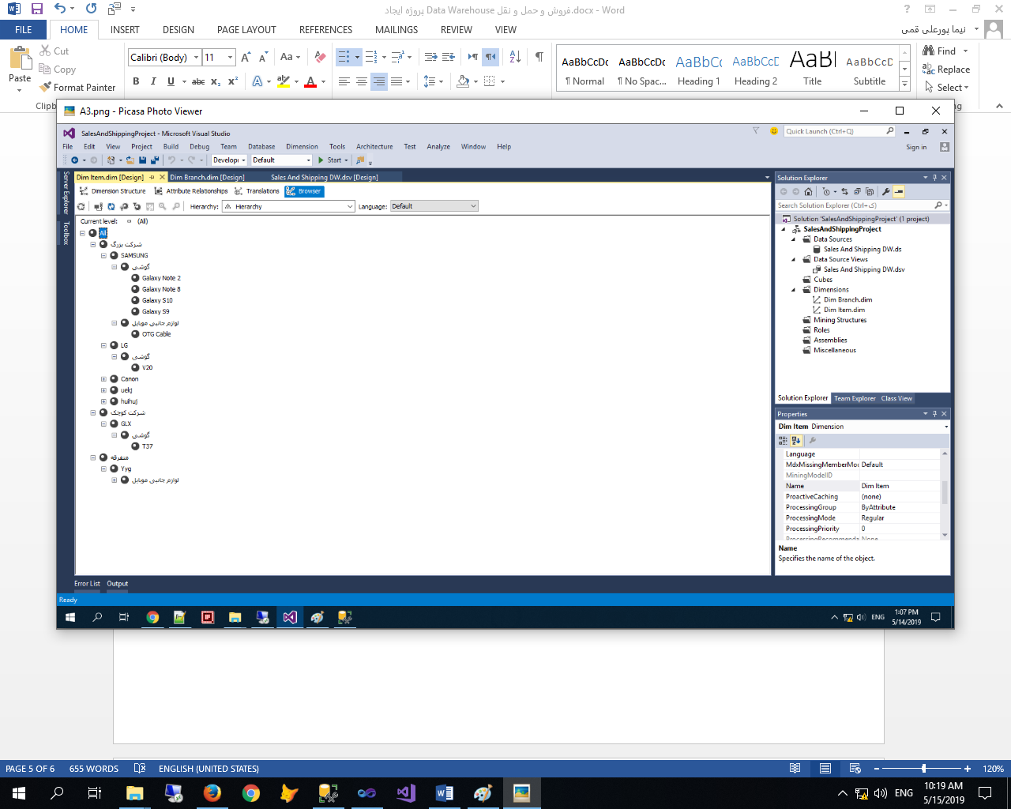

* + - Location Dimension

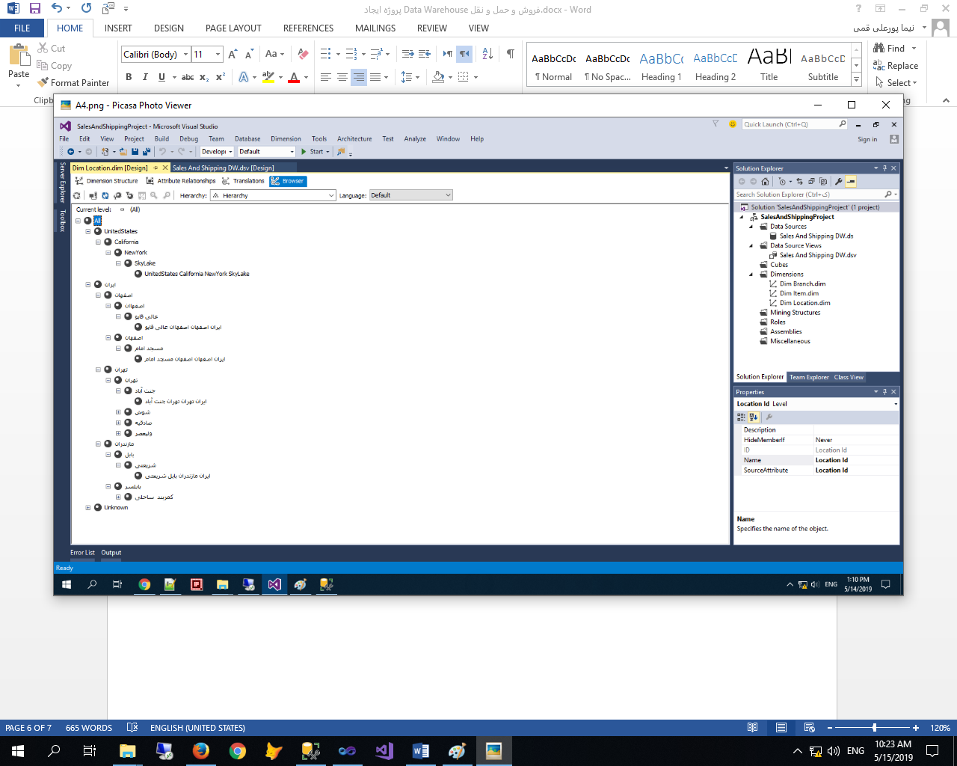

* + - Time Dimension

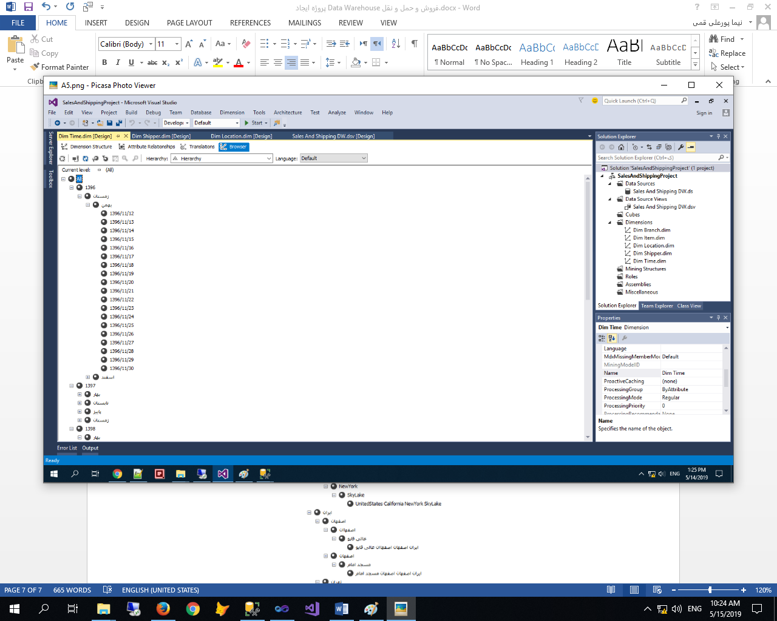

* + - Shipper Dimension
  + ساخت Cube ها
    - Sales Cube

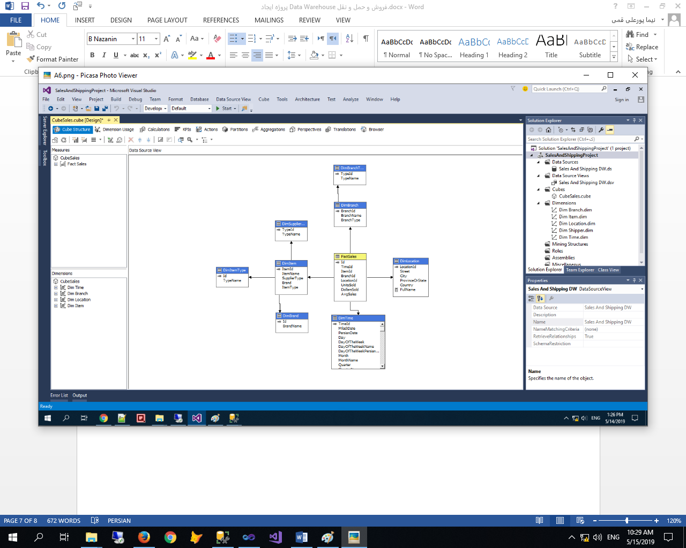

* + - Shipping Cube

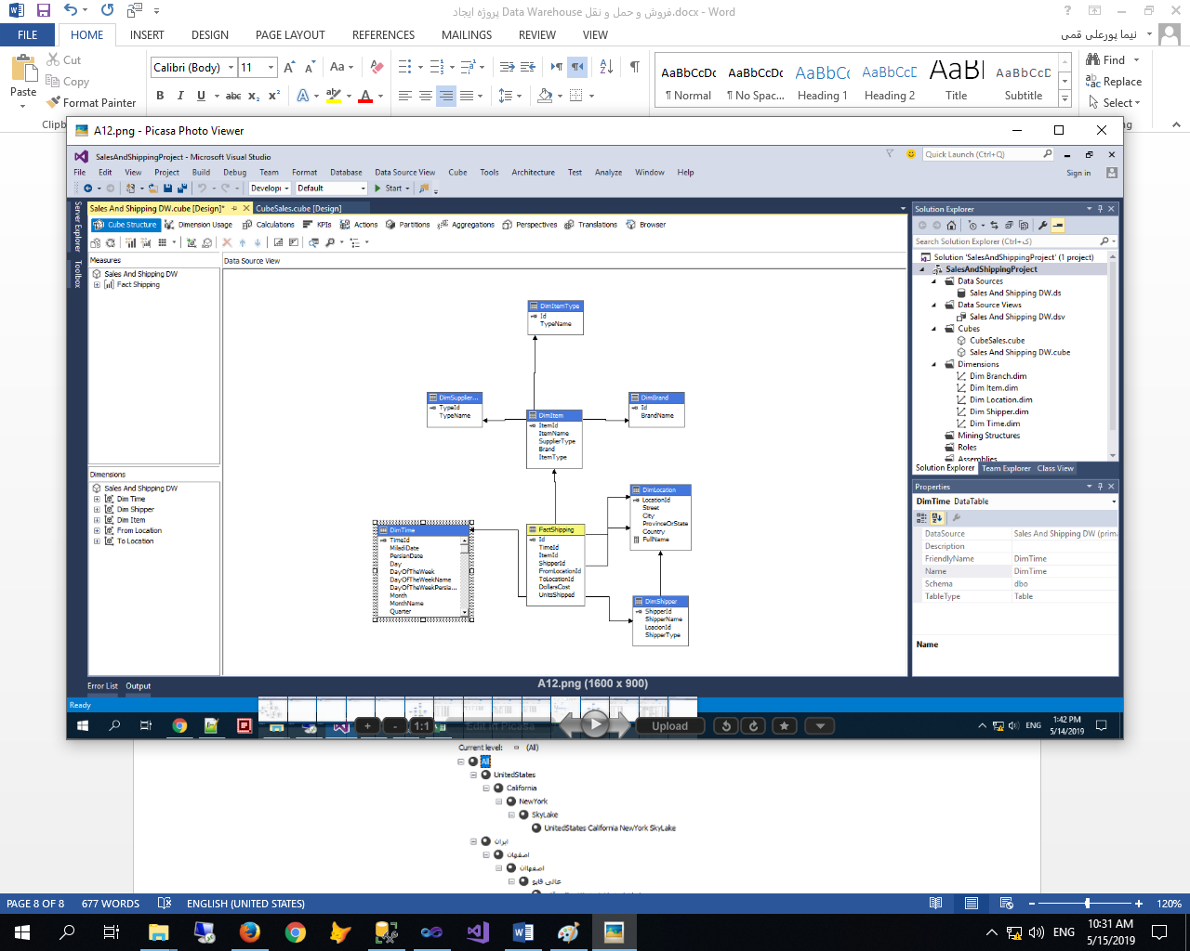

* + Deploy And Process: پس از اتمام ساخت و تنظیمات data source می بایست عملیات Deploy And Process را انجام داد تا data warehouse مورد نظر ساخته شود. نتیجه این عملیات را در Management Studio مشاهده می نمایید:

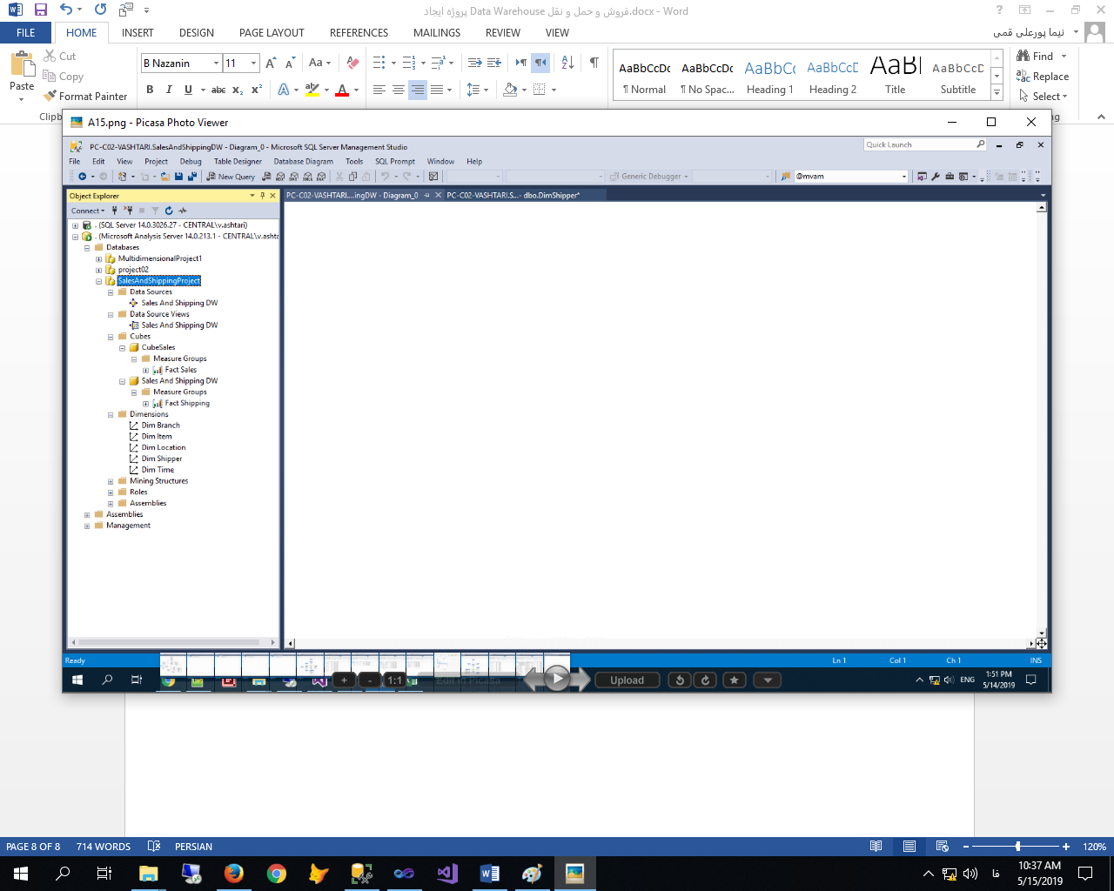

سورس ساخت این data warehouse را می توانید از فایل SSIS.xmla می توانید دریافت کنید.

**گزارشات**

پس از ساخت Data Warehouse می توان گزارشات مورد نظر را در هر فرمت دلخواهی دریافت نمود. برخی از گزارشات دریافت شده را در زیر مشاهده می کنید:

* گزارش تعداد، واحد، مبلغ و متوسط فروش بر اساس سال، فصل و ماه

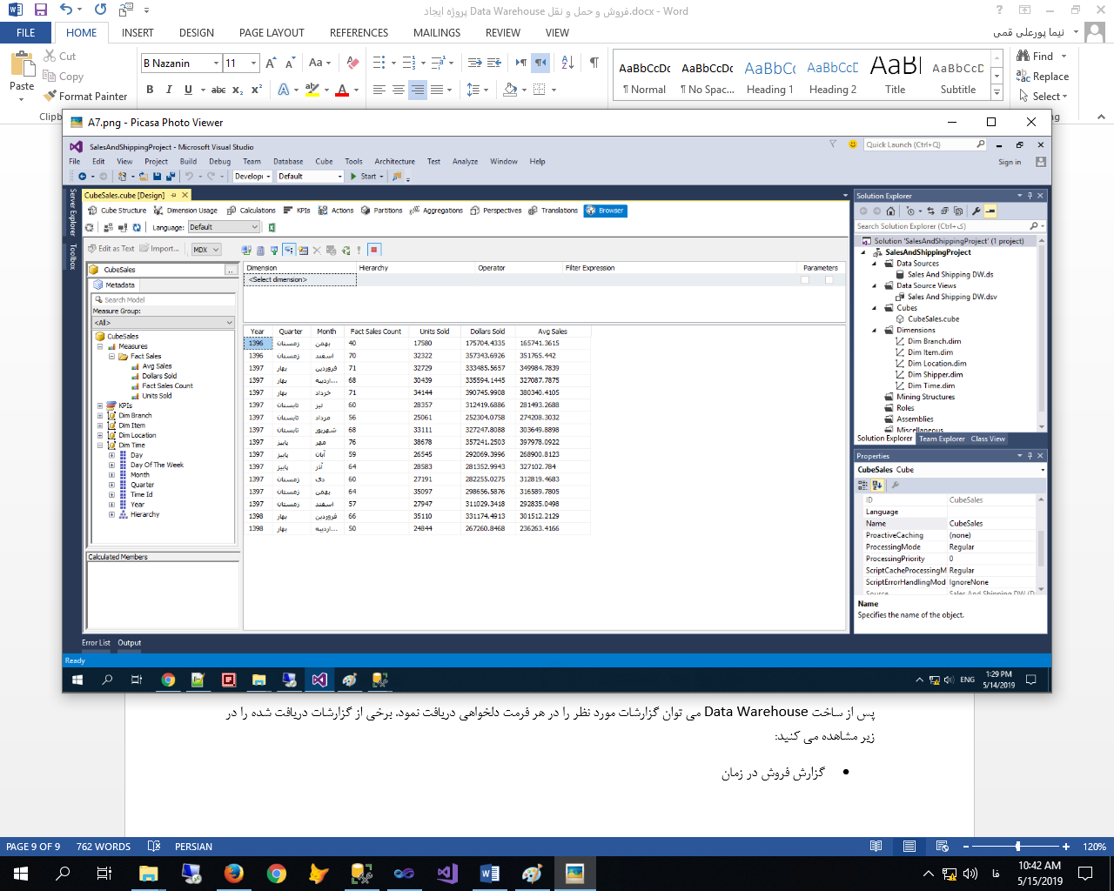

* گزارش تعداد، واحد، مبلغ و متوسط فروش بر اساس کشور، استان و شهر

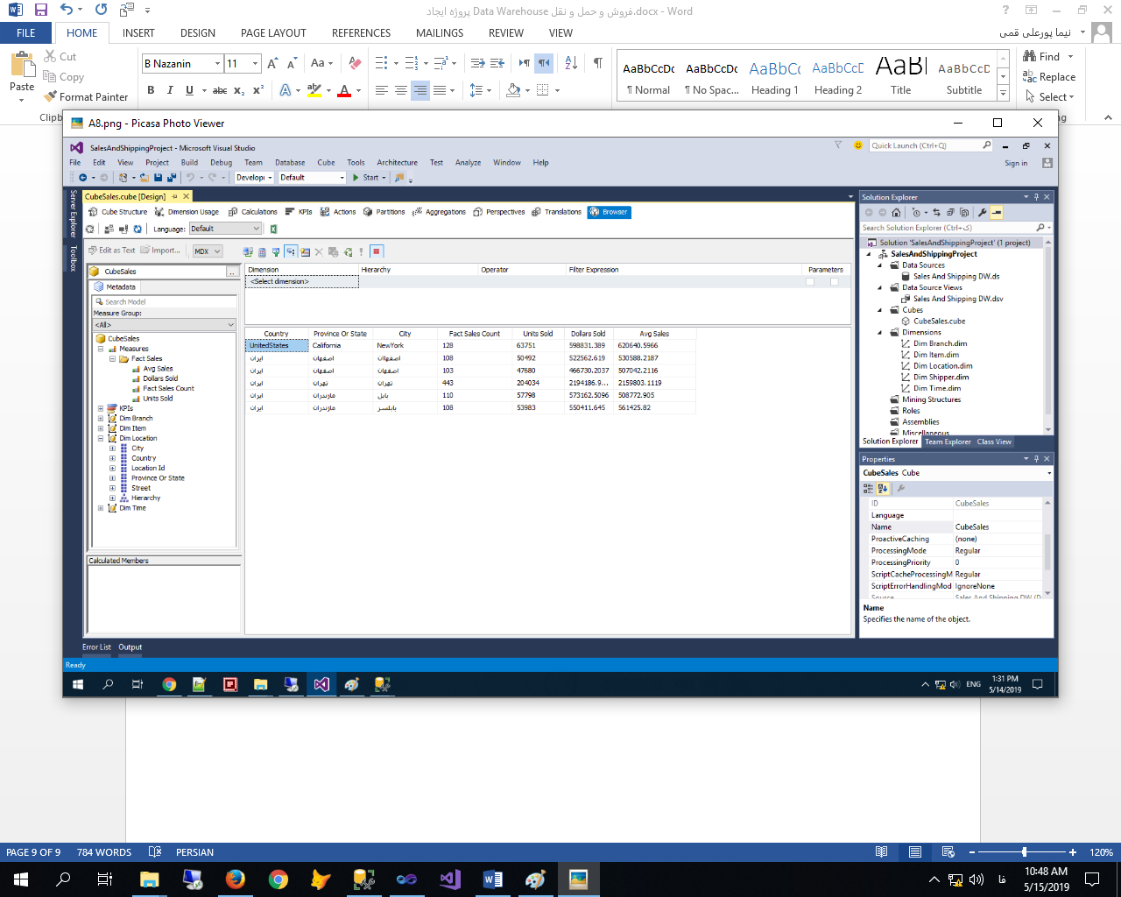

* گزارش تعداد، واحد، مبلغ و متوسط فروش بر اساس تامین کننده، برند، نوع و آیتم

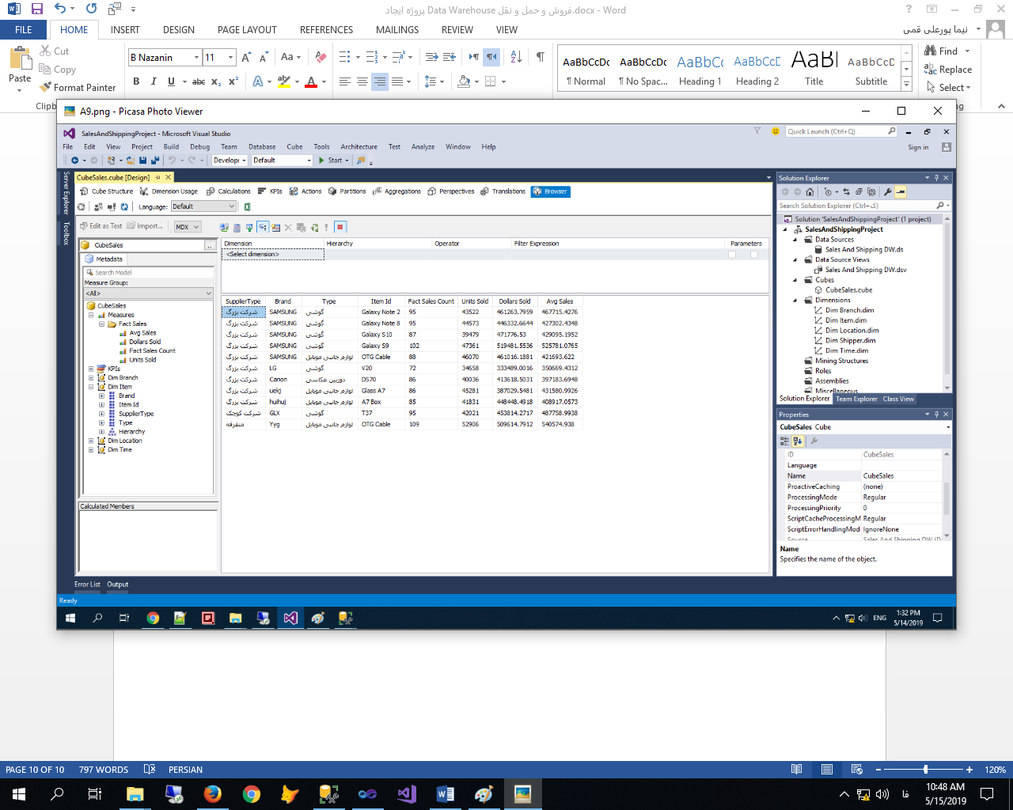

* گزارش تعداد، واحد، مبلغ و متوسط فروش بر اساس شعبه و نوع آنها

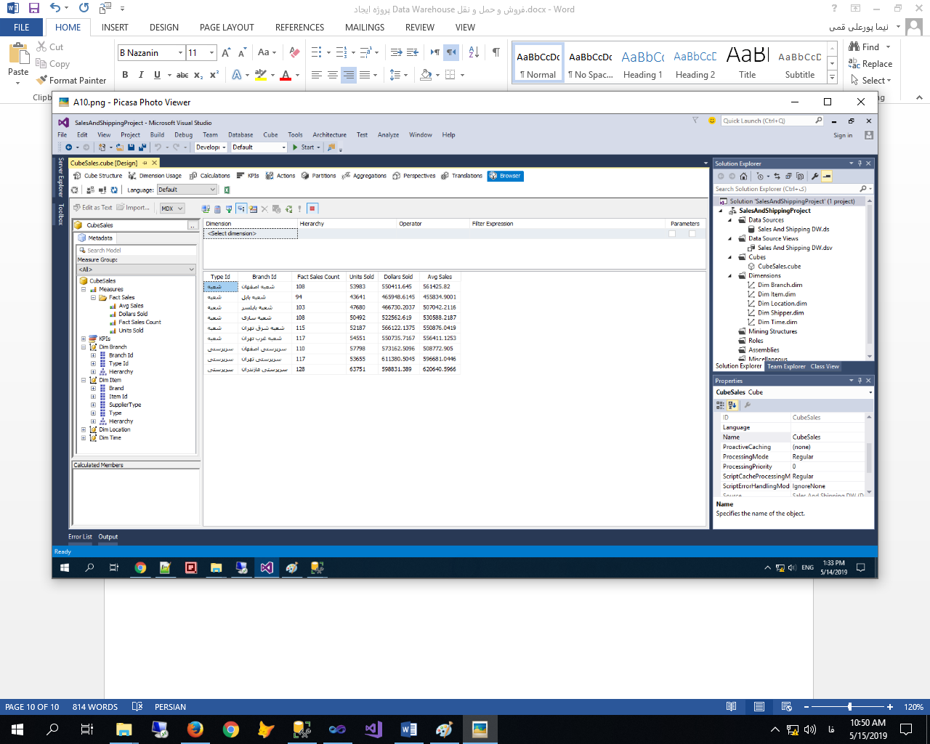

* گزارش متوسط فروش بر اساس سال و برند خروجی گرفته شده در فایل اکسل

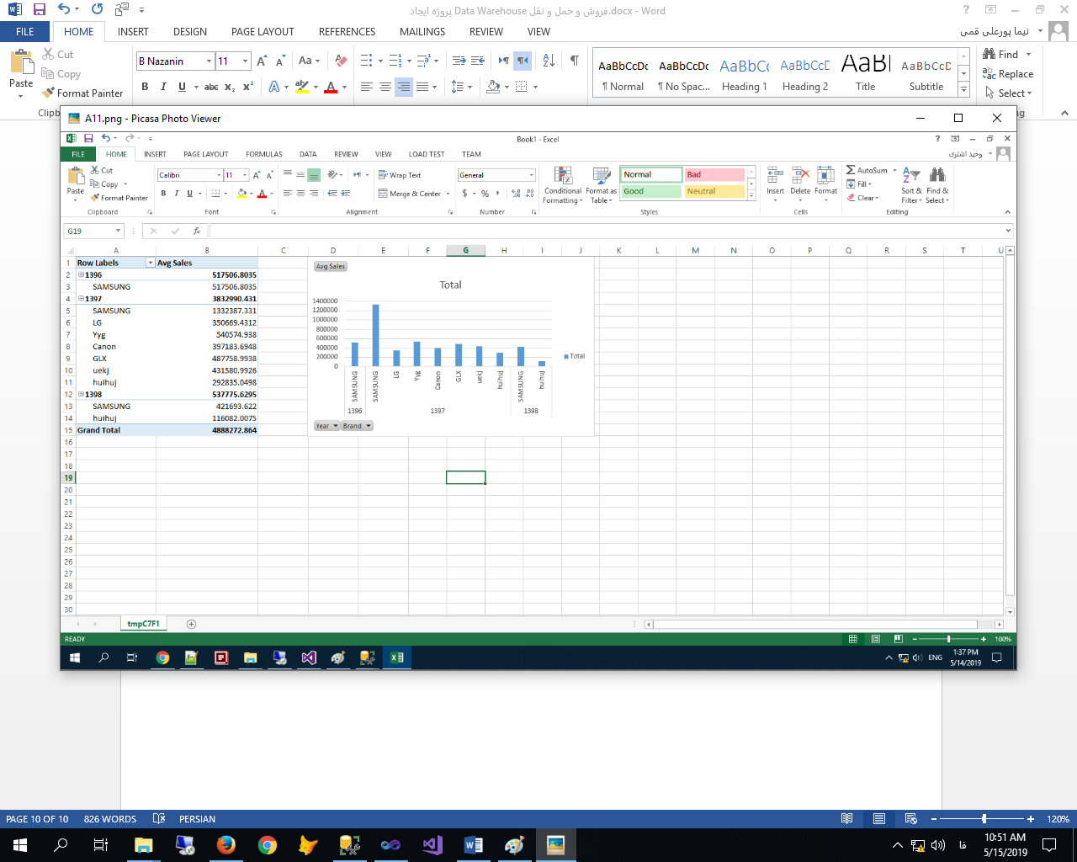

* گزارش تعداد، تعداد واحد و مبلغ حمل شده بر اساس سال، فصل و ماه

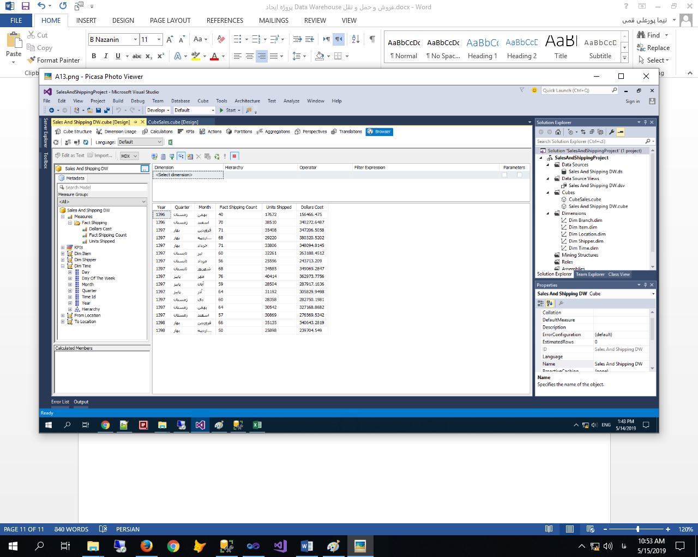

* گزارش تعداد، تعداد واحد و مبلغ حمل شده بر اساس حمل کننده، آدرس های مبدا و مقصد به ازای هر آیتم

